Universidad de San Carlos de Guatemala
Centro Universitario de Occidente
División de Ciencias de Ingeniería
Curso: Laboratorio de Matemática Básica 1
Sección: B
Auxiliar Docente. Ivan Carreto

Hoja de Trabajo
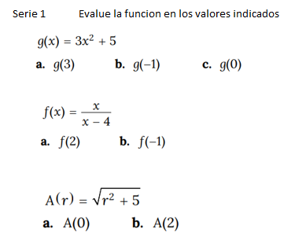
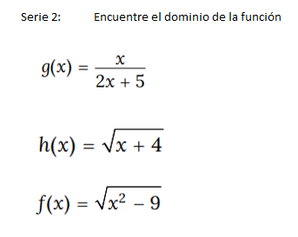
Serie 3: Resuelva el Modelado
Un rectángulo tiene una base de x cm y un perímetro de 50 cm.
a. Escriba la altura (h) en función de x.
b. Escriba el área (A) del rectángulo como función de x.
c. Defina el dominio de la función

